**M318-Projekt – Dokumentation**

Miguel Tomé

06.01.21 – 12.01.21

Inhaltsverzeichnis

Einleitung 2

Zweck der Doku 2

Fehlende teile der Funktionalität 2

Mockup für Priorität 1 User Stories 2

User Stories mit Abnahmekriterien 3

User Story 1 – Verbindungen Suchen 3

User Story 2 – Software bei minimaler Eingabe funktionsfähig machen 3

User Story 3 - Vorschläge beim Eintippen zeigen 3

User Story 4 – Abfahrtstafel 3

User Story 5 - Datum und Zeit eingeben 4

User Story 6 - Karte zeigen 4

User Story 7 - Nächste Stationen vom Standort aus zeigen 4

User Story 8 - Information per Mail mitteilen 4

Aktivitätsdiagramm für User Story 1 5

Testprotokoll 5

Anderes 5

Fazit 5

# Einleitung

Die Person Hans Kunde, Leiter der Aussendienst-Reparaturabteilung für Dampfbetriebene Vakuumiergeräte bei der SteamVac AG in Buttisholz, möchte eine Software erstellen lassen, in der er und seine Mitarbeiter nach ÖV-Verbindungen suchen können auf ihren Arbeitsgeräten.

## Zweck der Doku

Der Zweck dieses Dokuments ist den gelernten Stoff aus dem ÜK-M318 wie User Stories, Tests, Mockups und Objektorientierte Programmierung im Projekt umzusetzen.

# Fehlende teile der Funktionalität

Diese Funktionen werden nur teilweise oder gar nicht umgesetzt:

* Datum und Zeit eingeben (Zeitmangel)
* Karte Anzeigen (Zeitmangel / Fehlendes Wissen)
* Nächste Stationen vom Standort anzeigen (Zeitmangel / Fehlendes Wissen)
* Information per Mail mitteilen (Zeitmangel / Fehlendes Wissen)
* Vorschläge beim Eintippen anzeigen (Unvollständig / Zeitmangel)

# Mockup für Priorität 1 User Stories

Dieses Mockup beinhaltet folgende Funktionen:

* Funktionen Suchen (Die 2 Textfelder bei **Von** und **Bis**)
* Software bei minimaler Eingabe funktionsfähig machen (**Luz** wird als **Luzern** registriert)
* Abfahrtstafel (Die Abfahrtsliste)
* Nächste Stationen vom Standort zeigen (Fehlt im Code)

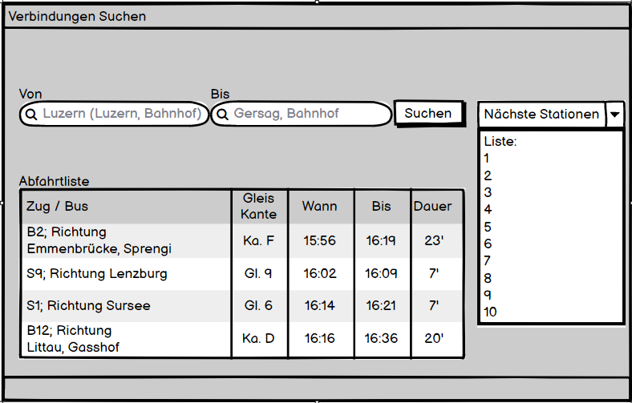

# User Stories mit Abnahmekriterien

## User Story 1 – Verbindungen Suchen

Als User möchte ich nach ÖV-Verbindungen zwischen Start- und Endstationen suchen.  
**Priorität 1**

Abnahmekriterien:

* Top-Priorität
* Dabei sollen nach den nächsten 4 Verbindungen gesucht werden

## User Story 2 – Software bei minimaler Eingabe funktionsfähig machen

Als User möchte ich, dass wenn ich den genauen Namen der Station nicht weiss, ich trotzdem brauchbare Resultate bekomme.  
**Priorität 1**

Abnahmekriterien:

* Die Software füllt die Eingabe mit dem nächstgelegenen Resultat aus  
  (z.B. Luzern wird in der Eingabe als Luzern, Bahnhof registriert)

## User Story 3 - Vorschläge beim Eintippen zeigen

Als User möchte ich, dass ich beim Eingeben der Station Vorschläge vom Programm bekommen damit ich mir nicht den ganzen Namen der Station merken muss.

**Priorität 2**

Abnahmekriterien:

* Während der User was eingibt sollen Vorschläge vom Programm kommen

## User Story 4 – Abfahrtstafel

Als User möchte ich eine Möglichkeit bei der Eingabe einer Station direkt die nächstanliegenden Stationen gezeigt zu bekommen damit ich weiss, wo ich als nächstes voranschreiten muss.  
**Priorität 1**

Abnahmekriterien:

* Die Software erstellt eine Abfahrtstafel mit allen Verbindungen der eingegebenen Station
* Die Software zeigt dem User alle Verbindungen von der eingegebenen Station an

## User Story 5 - Datum und Zeit eingeben

Als User möchte ich, dass ich indem ich ein Datum und Zeit eingebe genaue Abfahrtszeiten von z.B. einem Zug erhalte damit ich planen kann wann ich wo sein muss.   
**Priorität 2**

Abnahmekriterien:

* Der User kann Zeit und Datum eingeben
* Die Software soll nach den eingegebenen Kriterien suchen

## User Story 6 - Karte zeigen

Als User möchte ich das auf einer Karte die Station angezeigt wird, die ich eingegeben habe, damit ich weiss, wo diese auf der Karte sich befindet.

**Priorität 3**

Abnahmekriterien:

* Wenn der User eine Station eingibt soll auf einer Karte der Ort dieser Station angezeigt werden.

## User Story 7 - Nächste Stationen vom Standort aus zeigen

Als User möchte ich das mir Stationen angezeigt werden, die am nächsten an meinem Standort liegen, damit ich immer weiss wo die nächstgelegene Station von mir ist.

**Priorität 3**

Abnahmekriterien:

* Der Standort des Users soll ermittelt werden
* Die am nächsten liegende Station soll angezeigt werden

## User Story 8 - Information per Mail mitteilen

Als User möchte ich eine Zugverbindung per Mail an andere weiterleiten können, damit sie auch über diese Verbindungen informiert sind.

**Priorität 3**

Abnahmekriterien:

* Der User soll per Mail seine ausgewählte Verbindung weiterleiten können
* Der User soll Verbindungen direkt per Mail senden/weiterleiten

# Aktivitätsdiagramm für User Story 1

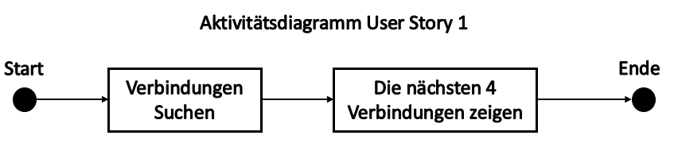

# Testprotokoll

|  |  |  |  |
| --- | --- | --- | --- |
| Test | Wann | Beschreibung | Erfolgreich? |
| 1: Verbindungen Suchen | 12.01.2022 | Beim Suchen von Start und Endstation werden die nächsten 4 Verbindungen angezeigt | Ja/Nein |
| 2: Software bei minimaler Eingabe funktionsfähig machen | 12.01.2022 | Wenn etwas minimales eingegeben wird, wird diese Eingabe mit etwas brauchbarem ausgefüllt. | Ja/Nein |
| 3: Abfahrtstafel | 12.01.2022 | Nach dem Eingeben der Start-Station werden alle Verbindungen von dieser Station aus angezeigt | Ja/Nein |

|  |  |  |
| --- | --- | --- |
| Test | Erwartetes Resultat | Erhaltenes Resultat |
| 1 | Bei der Eingabe von «Luzern» und «Gersag» erhalte ich die nächsten 4 Verbindungen von Luzern bis Gersag | Ich erhalte die nächsten 4 Zugverbindungen von Luzern bis Gersag zurück |
| 2 | Wenn ich nur «Luz» eingebe wird die Eingabe registriert als hätte ich «Luzern» eingegeben | Ich erhalte ein Resultat so als hätte ich Luzern eingegeben |

# Anderes

Andere Sachen die ich noch erwähnen möchte.

## Fazit

Das Projekt war wie ich finde ziemlich Herausfordernd, vor allem weil ich noch nicht so viel Ahnung über C# habe und der Kurs ziemlich viel Information hatte mit der ich schwierig hinterherkam.

Ansonsten fand ich die Idee, das gelernte im Projekt zu testen nicht schlecht und sobald ich in das Thema wirklich reinkam ging es für mich klar.